ДОКУМЕНТ ПОДПИСАН ЭЛЕКТРОННОЙ ПОДПИСЬЮ

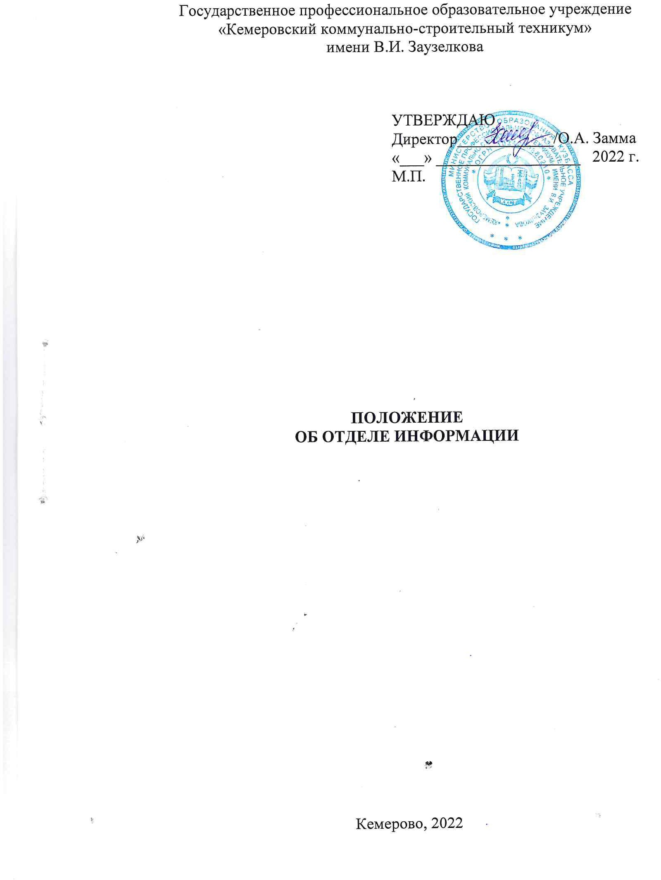

Сертификат: 00A09F95137E03ED6E8223FFD691933BB4

Владелец: Замма Ольга Алексеевна Действителен: с 25.02.2022 до 21.05.2023

# Общие положения

* 1. Отдел информации (далее ОИ) является структурным подразделением (отделом) учреждения.
  2. ОИ создается и ликвидируется приказом директора.
  3. ОИ возглавляет начальник отдела информации, назначаемый на должность приказом директора.
  4. Работники ОИ назначаются на должности и освобождаются от должностей приказом директора по представлению руководителя отдела.
  5. В своей деятельности ОИ руководствуется:

Законом «Об образовании» и другими нормативно-правовыми актами в сфере образования.

* + - Федеральными законами в сфере информационных технологий
    - Уставом техникума
    - Приказами директора и другими локальными актами учреждения
    - Настоящим положением.

# Структура

* 1. Структуру и штатную численность ОИ утверждает директор, исходя из задач, условий и особенностей деятельности, по представлению начальника отдела информации, которая отражается в штатном расписании.
  2. Распределение обязанностей между работниками подразделений определяется согласно должностным инструкциям.
  3. Направление деятельности
  4. Изучение рынка информационных услуг.
  5. Сбор и автоматизированная обработка информации и проведение вычислительных работ.
  6. Информатизация инженерных, экономических и других задач производственного и научно-технического характера, направленных на повышение качества учебного процесса.
  7. Обеспечение структурных подразделений учреждения техническими средствами и программным обеспечением
  8. Организация телекоммуникационных сетей учреждения и управление серверной инфраструктурой.

# Функции

* 1. Организация, систематизация, прием и автоматизированная обработка информационных потоков.
  2. Проведение мероприятий по созданию, обслуживанию, развитию и информационно-технических систем и средств телекоммуникации.
  3. Повышение информационной доступности служб учреждения.
  4. Бюджетирование расходов на компьютерное и мультимедиа оборудование, программное обеспечение, комплектующие и запчасти, картриджи и носители информации учреждения.
  5. Создание каналов внешней и внутренней телекоммуникаций.
  6. Проведение маркетинга электронного информационного рынка.
  7. Электронная рассылка информации.
  8. Обновление технической базы учреждения и средств телекоммуникаций.
  9. Обеспечение единой технологии развития информационно- вычислительных систем управления производственной деятельностью.
  10. Обеспечение учреждения современными информационными технологиями.
  11. Администрирование серверов и баз данных.
  12. Организация защиты информационных систем в соответствии с концепцией обеспечения безопасности.
  13. Сопровождение системного программного обеспечения вычислительных систем, инструментальных и прикладных программных средств.
  14. Организация и проведение профилактических работ, устранение неисправностей, возникающих в процессе эксплуатации средств информационно-технических систем и средств телекоммуникации.
  15. Хранение и обслуживание библиотеки лицензионного программного обеспечения.
  16. Организация и проведение обучение пользователей прикладному программному обеспечению.

# Права

ОИ имеет право:

* 1. Запрашивать и получать информацию от структурных подразделений, необходимую для выполнения функций ОИ.
  2. Требовать от руководителей структурных подразделений:
     + обеспечения выполнения указаний по эксплуатации информационно- технических систем и средств телекоммуникации.
     + соблюдения регламента работ с базами данных и доступа к ним.
  3. Участвовать в формировании заказов, проработке контрактов закупок программных, технических средств и расходных материалов.
  4. Участвовать в оказании платных образовательных услуг физическим и юридическим лицам в соответствии с Уставом образовательного учреждения.

# Взаимоотношения (служебные связи)

Для выполнения функций и реализации прав ОИ взаимодействует:

* 1. С подразделениями учреждения по вопросам: Получения:
     + технической информации в любом виде;
     + заявок на программное обеспечение и технические средства;
     + заявок на создание или настройку программных продуктов;
     + информации о нормативах и стандартах законодательства об охране труда при применении информационно-коммуникационных технологий.
  2. Предоставления:
     + отчетов по электронной рассылке информации;
     + программных продуктов для деятельности структурных подразделений;
     + консультаций по использованию программно-технических средств;
     + информации о соблюдении законодательства об охране труда при применении информационно-коммуникационных технологий.

# Ответственность

* 1. Ответственность за качество и своевременность выполнения функций ОИ несет начальник ОИ.
  2. На начальника ОИ возлагается персональная ответственность в соответствии с должностной инструкцией.
  3. Ответственность работников ОИ устанавливается в соответствии с должностными инструкциями.

# Материальная база отдела информационных технологий

* 1. В распоряжении ОИ находится весь инструментарий информационных технологий образовательного учреждения. Для полноценного выполнения возложенных обязанностей ОИ предоставляется: отдельное помещение, оборудованное в соответствии с действующими правилами пожарной и охранной сигнализацией, средствами пожаротушения и охраны труда.
  2. В распоряжение ОИ предоставляются контрольно-измерительная техника и другое технологическое оборудование, необходимое для выполнения функций, определенных настоящим Положением.

# Средства отдела

* 1. Финансирование работы и проектов ОИ производится за счет средств бюджета по смете расходов, утвержденной для образовательного учреждения, а также за счет внебюджетных источников.

